Klasa III Au
wtorek, 21.04.2020r. „Giełda pomysłów”
Pytania kluczowe na dziś to:
*Jakie cechy musi mieć osoba, która uważa się za przedsiębiorczą?
* Dlaczego działania pisemne są nam potrzebne?

Edukacja polonistyczna:
1.Mam nadzieję, że podobało Ci się opowiadanie o magicznym czerwonym krześle. A gdyby magiczna była szafa? Wykonaj
zadanie 1 na str.69. Spróbuj w każdej części zadania zapisać po kilka zdań.
2.Człowiek przedsiębiorczy powinien być pomysłowy. Pomyśl, co można zrobić z rolki po papierze toaletowym. Oto
moje pomysły.

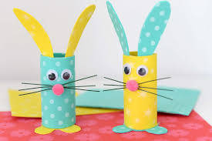
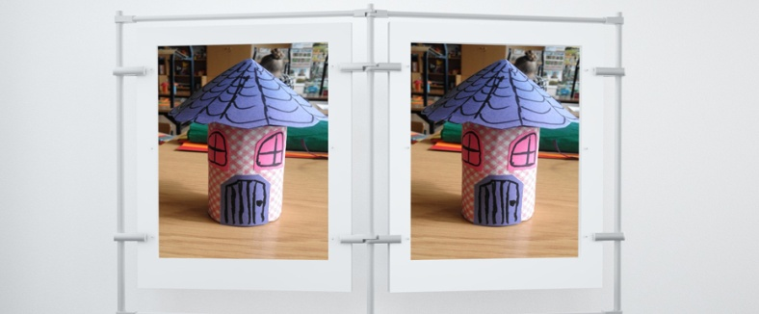

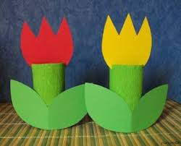
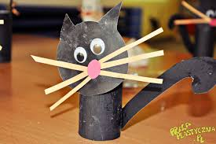
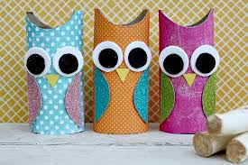

3. Spróbuj zapisać w punktach (w zeszycie w linię), co trzeba zrobić, aby wykonać Twoją zabawkę. Popatrz na przykład:
Aby wykonać kotka należy:
a) wyciąć z kartonu szablon głowy i ogona
b) szablony i rolkę po papierze pomalować czarną farbą
c) z kolorowego papieru wyciąć oczy, nos i wąsy
d) wszystkie elementy połączyć ze sobą.

Edukacja plastyczna:

4. Teraz wykonaj swoją zabawkę według zapisanej instrukcji. Zrób zdjęcie i z pomocą Rodziców wyślij mi do oceny.
Oceniana będzie instrukcja i wykonana praca.

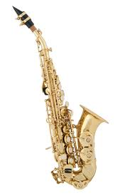
Edukacja muzyczna:
5. Dzisiaj poznasz instrument o nazwie saksofon.

Saksofon został zbudowany w 1840 r. przez belgijskiego konstruktora Adolfa Saxa, od którego pochodzi nazwa instrumentu. Saksofon, pomimo swej metalowej konstrukcji, należy do grupy instrumentów dętych drewnianych. Składa się z metalowej rury w kształcie fajki. Wyjątkiem jest saksofon sopranowy, który jest prosty. Wyposażony jest w klapy i pojedynczy drewniany stroik. Rodzinę saksofonów tworzy siedem jego odmian. Saksofony nie są zwykle częścią orkiestry. Można je raczej spotkać w zespołach instrumentów dętych, orkiestrach jazzowych i w muzyce popularnej. Czasem pojawia się w orkiestrze symfonicznej.

A tak brzmi w towarzystwie trąbki i pianina. Posłuchaj:

https://www.youtube.com/watch?v=RMdBUa4IYFU

Edukacja matematyczna:
6.W ćwiczeniach mat. – przyr. rozwiąż zadania 1 i 2 na str. 43, a zadanie 3 dla chętnych.

7. W zeszycie w kratkę (pamiętaj o zapisaniu daty) zapisz działania. Wykonaj dodawanie pisemne i sprawdź za pomocą
odejmowania.

125 324 264 345 572
+ 453 + 451 + 725 + 521 + 416
578

578
- 453

Trening:
Dzisiaj proponuję Tabatę przy muzyce - ćwiczenia wzmacniające dla dzieci młodszych. Obowiązuje stój sportowy, trochę miejsca i dobry humor.
https://youtu.be/MKVe4Zs6KRk
Powodzenia!
Religia:
Szczęść Boże Kochane Dzieci.
Witam Was w Święto Bożego Miłosierdzia.
Odmówcie proszę modlitwę "Ojcze nasz".

Zapoznacie się dzisiaj z takimi tematami, jak:

1 .Siostra Faustyna - Apostołka Bożego Miłosierdzia.
2.Obraz Jezusa Miłosiernego z napisem "Jezu ufam Tobie".
3. Koronka do Bożego Miłosierdzia.
4 .Sanktuarium Bożego Miłosierdzia.

https://www.youtube.com/watch?v=WJ9c0lJPCRQ

Powyżej podsyłam wam link do ciekawej bajki-opowiastki o siostrze Faustynie- gdyby były jakieś problemy, wystarczy w przeglądarkę wpisać "Siostra Faustyna bajka dla dzieci - Aureola..."i wyświetlić zawartość.

Siostra Faustyna bardzo kochała Pana Jezusa, dla Niego zdecydowała się zostać siostrą zakonną. Kiedy już dostała się do zgromadzenia sióstr często spotykała się z niezrozumieniem i lekceważeniem. To ją jednak Pan Jezus wybrał na Apostołkę Bożego Miłosierdzia. Pan Jezus poprosił ją, aby namalowała obraz Jego oblicza. Ponieważ siostra nie potrafiła malować powstał obraz, który pod jej dyktando namalował malarz. Kiedy skończył dzieło siostra Faustyna rozpłakała się na widok dzieła stwierdzając, że nikt nie jest w stanie namalować Boskiego Oblicza Pana Jezusa. Tak jednak powstał obraz, który znamy jako obraz Jezusa Miłosiernego z napisem "Jezu ufam Tobie", jego kopie wiszą w świątyniach, oryginalny obraz znajduje się w Wilnie. Pan Jezus zalecił także modlitwę - koronkę do Bożego Miłosierdzia.

Może kiedyś znajdziecie się w Krakowie, gdzie powstało Sanktuarium Bożego Miłosierdzia, poświęcił je osobiście Papież Jan Paweł II. Jedzie się tam spory kawałek tramwajem i wysiada się na przystanku - Sanktuarium. W bliskiej odległości od nowego Sanktuarium znajduje się klasztor, w którym przebywała Święta Siostra Faustyna Kowalska. Jako ciekawostkę powiem Wam, że znajduje się tam pokój Siostry Faustyny za pancerną szklaną szybą, za którą widać jej biurko, łóżko, szatę zakonną, w której chodziła, różaniec. Często tam bywam i zawsze odwiedzam z radością to miejsce. W minione wakacje udało mi się nawet zobaczyć rękopis Siostry Faustyny, który był krótko udostępniony zwiedzającym. Siostra Faustyna napisała Dzienniczek, który jest dowodem jej świętości. Siostry, które żyły i mieszkały z siostrą Faustyną nie domyślały się jej świętości, dopiero jak odnalazły i przeczytały Dzienniczek przekonały się o tym.

Klasztor, stare sanktuarium oraz nowe sanktuarium stanowią duży potężny kompleks, gdzie można zobaczyć wiele ciekawych miejsc. Np. wjechać windą na wieżę i zobaczyć z niej cały Kraków, zejść do podziemnych pięknych kaplic, przejść do sklepików, których oczywiście tam nie brak. A w samym klasztorze tuż obok pokoju Siostry Faustyny, gdzie w wielu językach usłyszymy historię tego niezwykłego miejsca, różaniec -koronkę można nabyć od sióstr klasztornych. I oczywiście w starym kościelnym Sanktuarium możemy ucałować relikwie Siostry Faustyny. Jest to niezwykłe miejsce, z którego jak mówił Jan Paweł II ma wyjść "iskra", która przygotuje świat na przyjście Jezusa.
Mam nadzieję, że poznana dzisiaj Święta stanie się Wam bliska zwłaszcza poprzez modlitwę koronkę, poprzez którą możemy wypraszać dla świata łaskę Bożego Miłosierdzia.

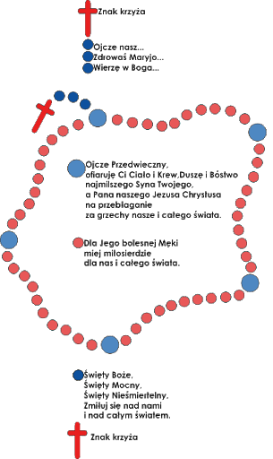

Zadania do wykonania:
1. Obejrzeć bajkę o siostrze Faustynie/link powyżej /
2. Do zeszytu wpisać temat- Święta Siostra Faustyna - Apostołka Bożego Miłosierdzia.
3. Przerysować do zeszytu różaniec -koronkę - wraz z opisem - sposobem modlitwy.
4. Dla chętnych - można wraz z rodziną odmówić koronkę za cały świat, aby ustała pandemia i abyśmy wrócili do naszych szkół, nauki i pracy.

Na zakończenie odmówcie proszę modlitwę Zdrowaś Maryjo.

Serdecznie pozdrawiam Was, życzę dobrego i owocnego tygodnia.
Katechetka Dorota

Kochani moi! Witam Was w kolejnym tygodniu „domowej szkoły”. Mam nadzieję, że wszyscy jesteście zdrowi. Dzisiaj nie zapomnijcie o przesłaniu zadania na ocenę. Wszystkie nadesłane dotąd Wasze prace są bardzo ładne. Pracujcie tak dalej!
Beata Konieczna

